戦争はいやだ調布市民の会「伝言板」９１４ ２０２４／１／２５
＝＝＝＝＝＝＝＝＝＝＝＝＝＝＝＝＝＝＝＝＝＝＝＝＝＝＝＝＝
どうする東京 変えよう都政！
800人の結集で 2024キックオフ
◇調布からの参加は13人でした

昨１月２４日（水）１９：００から、なかのＺＥＲＯ大ホールで、「どうする東京 変え
よう都政！ ２０２４キックオフ ひろげよう市民と野党の共闘」という、熱い思いがいっ
ぱいつまっているために、長ーい名称となった集会を行ないました。主催は、２０２４年東
京都知事選挙を市民と野党の共闘でたたかう都民集会実行委員会。
寒さの募る夜間、しかも会場の都合もあり開会時間も遅い集会でしたが、ＺＯＯＭ視聴者
も含めて参加者は８００人余り。都政革新への強い決意を固めました。調布からの参加者は
新宿駅での待ち合わせでは７人でしたが、会場に直接向かった人とも合わせると１３人とな
りました。出会えなかったけれど「私も参加してたよ」という方、ご連絡ください。

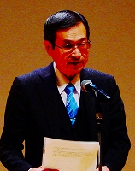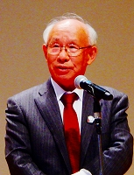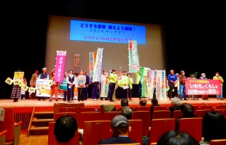

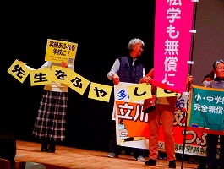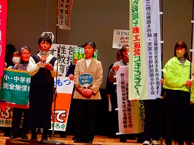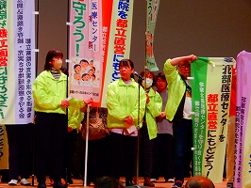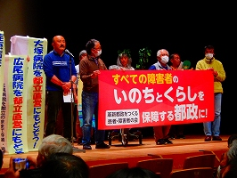

開会の挨拶は五十嵐仁呼びかけ人会議呼びかけ人代表、連帯の挨拶は、宇都宮健児2020年
都知事選挙候補。挨拶を受けて、「爆発させよう都民の怒り、小池都政を変える市民」たち
が壇上に勢ぞろいし、各分野・各層を代表して１５人が、何と２分づつのリレートークを熱く
しかし整然と繰り広げました。会場はしばしば、大きな共感の拍手に包まれました。

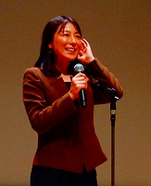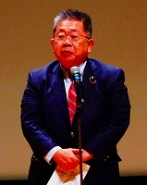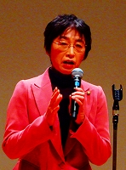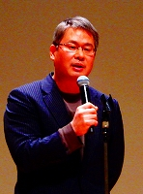

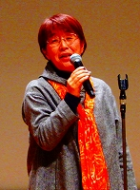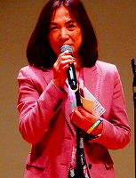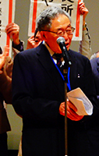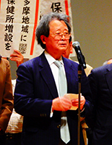

続いて、市民の声を座席から聞いていた野党各党の代表が登壇し、野党共闘で今度こそ本
当の「都民ファ―スト」の都政をつくろうと決意を述べました。発言順に、立憲民主党・塩
村あやか東京都連合会・参院議員、日本共産党・小池晃中央委員会書記局長・参院議員、社
民党・伊地知恭子東京都連合幹事長・多摩市議会議員、新社会党・福田光一東京都連委員長
・北区議会議員、緑の党グリーンズジャパン・漢人明子東京都本部共同代表・都議会議員、
東京生活者ネットワーク・山内れい子共同代表の６人。れいわ新選組の参加は得られず、引
き続き共同の要請を続けることを確認しました。
さいごに中山伸実行委員会座長が「行動提起・アピール」として、一極集中のもとで格差
の拡大と貧困の増大が加速するばかりの小池都政７年半を振り返り、リレートークで出し合
った都民の切実な要求と都政への怒りを確認し、野党各党の決意表明を確認し、今こそ都民
の声に耳を傾け、都民と共同して都政を運営する知事と都政を求めようと宣言。市民と野党
の共闘の力で都政を変えようと呼びかけました。今日の集会の成功を力に、共闘の輪を幾回
りも広げ、都知事選をたたかう各地域の共闘組織の確立、共通政策の策定、候補者選定を進
めようと訴えました。
実行委員会世話役の永山利和さんが、集会の成功への感動を込めて「閉会の挨拶」を行な
い、これからが2024年都知事選の本番であることを強調して集会を閉じました。
市民各層の強い思いがかたちになり、各野党が勢ぞろいして小池都政に挑む意気が高く示
されました。参加者が覚えた確信を一気に全都に派生させていきたいですね。

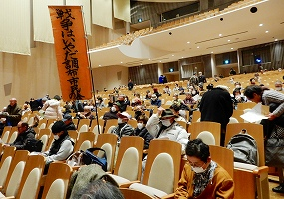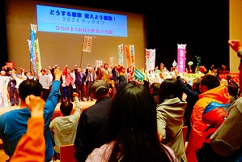
以上

